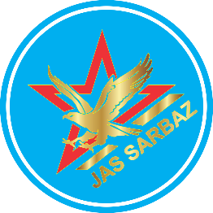
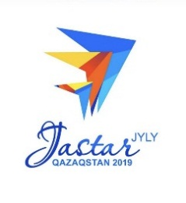
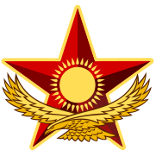
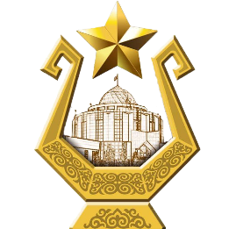
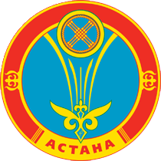
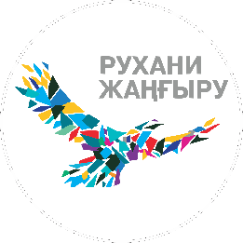

В честь Года молодежи
среди воспитанников специализированных классов «Жас сарбаз» г.Нур-Султан
игр Жайдарман «Жайдарлы Жас сарбаз»
ПРЕСС –АНОНСЫ

30 апреля 2019 года в 15:00 часов в Национальном военно-патриотическом центре Вооруженных Сил Республики Казахстан в честь Года молодежи, а также в честь празднования Дня единства народов Казахстана, в формате «Маусымашар», городским филиалом Республиканского общественного объединения детско-юношеского военно-патриотического движения «Жас сарбаз» проводятся игры Жайдарман «Жайдарлы Жас сарбаз» среди воспитанников специализированных классов «Жас сарбаз».
В мероприятии примут участие: заместитель начальника Генерального штаба Вооруженных Сил РК генерал-майора М.К. Таласов, а также члены РОО «Жас сарбаз», руководители Жайдарман города Нур-султан и известные юмористы нашей страны.
Цель мероприятия: пропаганда, развитие культуры и искусства среди детей и подростков в городе Нур-Султан. Также необходимость укрепить командную работу и призвать к единству воспитанников движения «Жас сарбаз». С помощью игры Жайдарман участники могли свободно высказывать свое мнение и с юмором раскрывали актуальные проблемы детей и современных подростков. Игра направлены на развитие интеллектуальных способностей и командного сотрудничества участников.
На участие в конкурсе подали заявки более 30 команд, из них 10 команд «лучших» отобраны в финал.
В мероприятии примут участие около 300 воспитанников РОО «Жас сарбаз».
В конце мероприятия будут подведены итоги игр, также команды-победители будут награждены ценными призами, кубками и медалями.

Организаторы: Национальный военно-патриотический центр ВС РК,
РОО «Детско-юношеское военно-патриотическое движение «Жас Сарбаз».
тел.: 44 -25-97, 44-25-81
87074227396

Жастар жылына орай
Нұр-Сұлтан қаласы арнайы мамандандырылған «Жас сарбаз» сыныптарының тәрбиеленушілері арасында өтетін
«Жайдарлы Жас сарбаз» Жайдарман ойындарының
БАСПАСӨЗ –АНОНСЫ

2019 жылдың 30 сәуір күні сағат 15:00 де, Қазақстан Республикасы Қарулы Күштерінің Ұлттық әскери-патриоттық орталығында Жастар жылына орай және Қазақстан халқы бірлігі күніне орай, Маусымашар форматында, «Жас сарбаз» жасөспірімдер әскери-патриоттық қозғалысы Республикалық қоғамдық бірлестігі Нұр-Сұлтан қалалық филиалының ұйымдастыруымен арнайы мамандандырылған «Жас сарбаз» сыныптарының тәрбиеленушілері арасында «Жайдарлы Жас сарбаз» Жайдарман ойындары өткізіледі.
Іс-шараға:ҚР-ның Қарулы Күштерінің Бас штаб бастығының орынбасары генерал-майор М.Қ. Таласов, және «Жас сарбаз» жасөспірімдер әскери-патриоттық қозғалысының РҚБ мүшелері, Нұр-сұлтан қалалық Жайдарман басшылары, елімізге танымал әзіл оспақшылар қатысады.
Іс-шараның мақсаты: Нұр-Сұлтан қаласында жасөспірімдер арасында мәдениетті және өнерді дамыту әрі насихаттау. «Жас сарбаз» тәрбиеленушілері арасында командалық жұмысты нығайтып, бірлікке шақыру. Жайдарман ойындары арқылы жасөспірім жастар өз ойын емін-еркін жеткізе отырып, қазіргі заман жасөспірімдерімен балалардың үлкендер біле бермейтін өзекті мәселелерін де әзіл арқылы айқындап, жеткізу. Сайыс арқылы қатысушылардың интеллектуалдық қабілеттерін және командалық ынтымақтастықтарын дамыту.
Сайысқа қатысуға жалпы саны 30 дан астам команда өтініш білдірген, соның ішінен іріктеліп шыққан «Ең үздік» деген 10 команда ақтық мәреге қатысады.
Іс-шараға «Жас сарбаз» жасөспірімдер әскери-патриоттық қозғалысының РҚБ 300-ге жуық тәрбиеленушілері қатысады.
Іс-шара соңында ойын қорытындысы шығарылып, жеңімпаз командалар бағалы сыйлықтармен, кубок, медальдармен марапаталады.

Ұйымдастырушылар: ҚР Қарулы Күштерінің Ұлттық әскери-патриоттық орталығы, «Жас сарбаз» жасөспірімдер әскери-патриоттық қозғалысының РҚБ Нұр-сұлтан қалалық филиалы.
тел.: 44 -25-97, 44-25-81
87074227396

